Archivo de origen/original file name: TARTU_LABOR_Juuni_2018
Video: vôro utopie et dystopie
Audio (de origen): TU_Labor_Commun_Invisibles
Mesa de trabajo/team: Comunidades invisibles, utopías & distopías en el mundo võro / invisible communities, utopia & dystopia in the Võro world.
Autores/authors: Eva Saar & Iva Sulev (Tartu ülikool)
Fecha/date: Junio 15, 2018/15th of June 2018.
Lugar/place: Universidad de Tartu/Tartu University, Estonia.
Lengua/language: idioma/variante võro; võro dialect/language.
Facilitador/coach: Jean Léo Léonard
Compiladora/transcription: Karla Janiré Avilés González

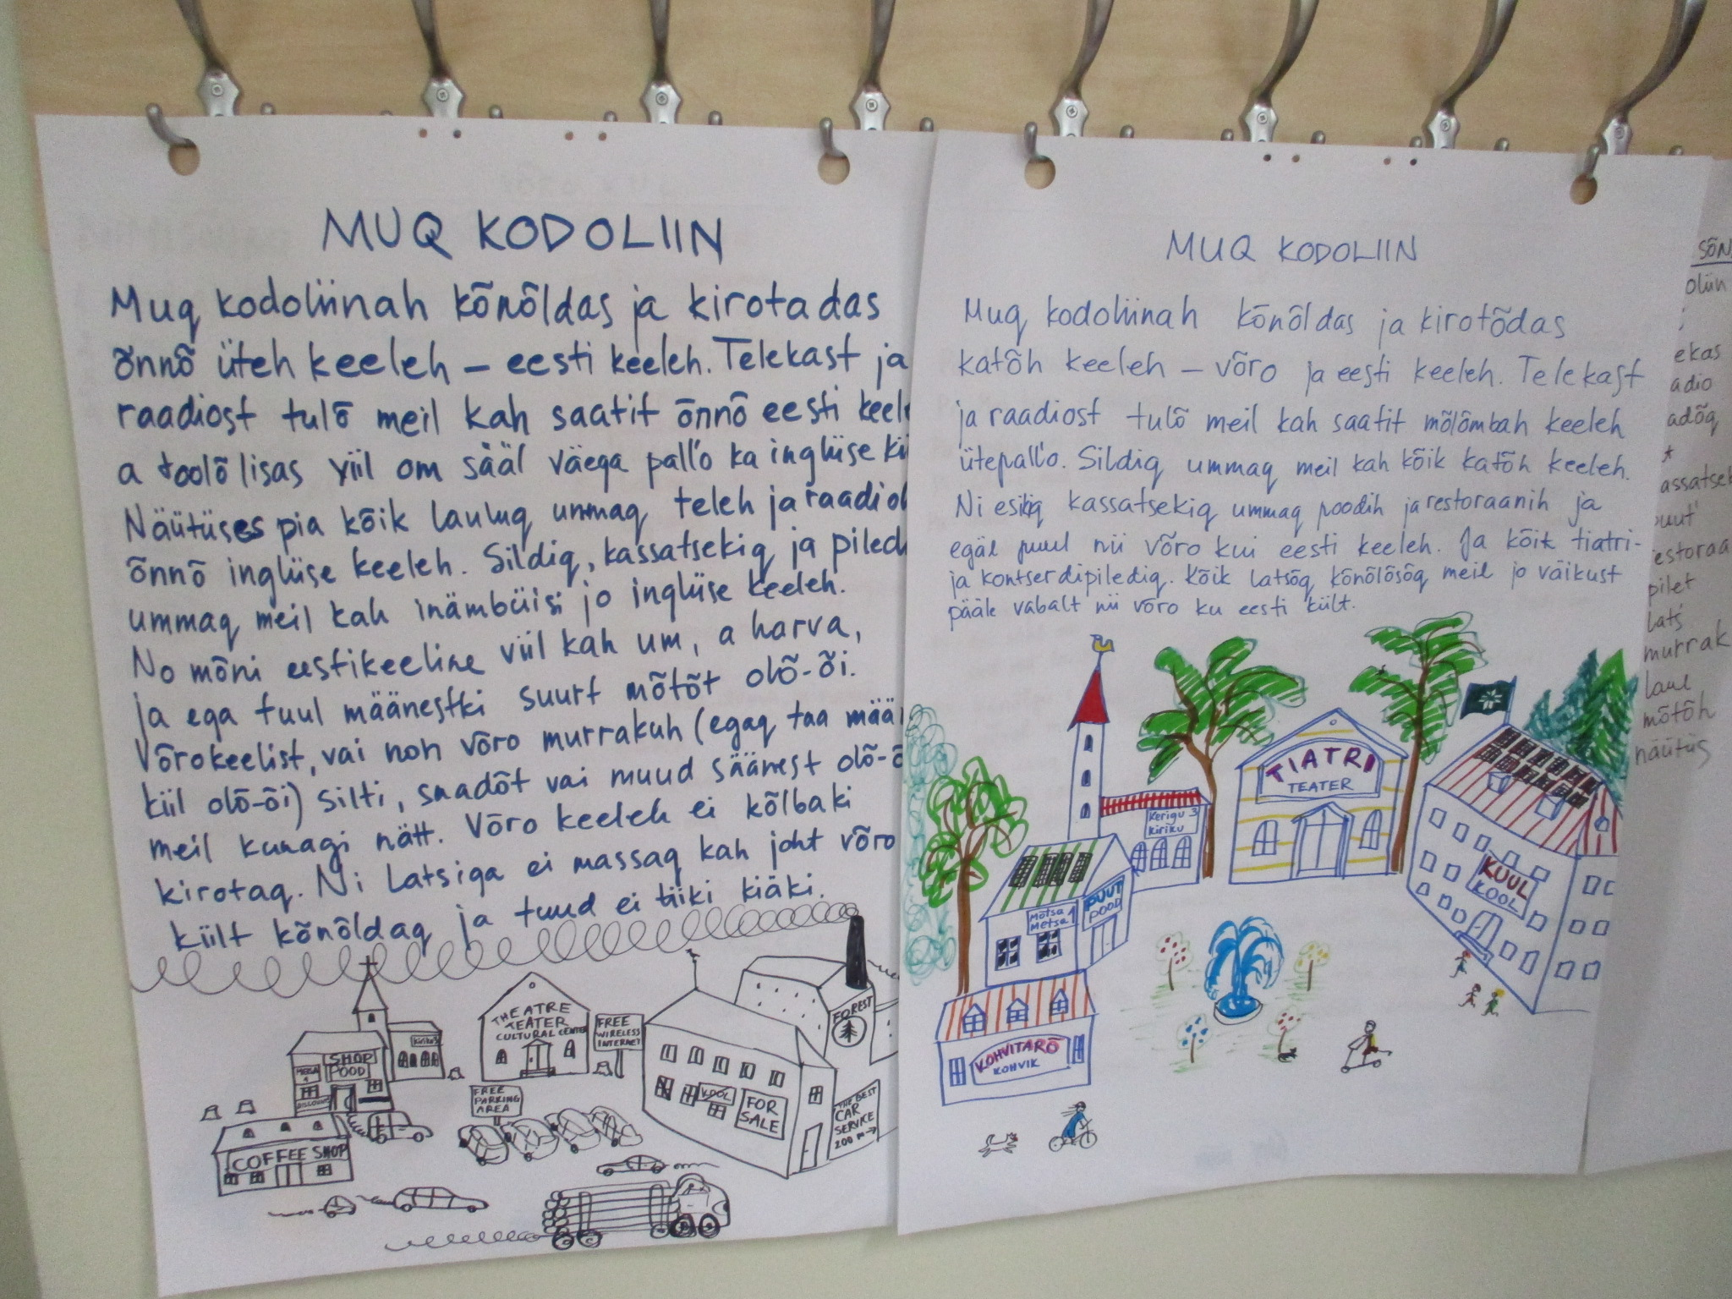
Fig. 1 Vista de conjunto de las comunidades invisibles en el mundo võro / An overview of the “invisible communities” in the Võro world

Módulo textual/ Version 1 (Dystopia): Muq Kodoliin “Mi ciudad natal” / “My hometown”

Muq Kodoliin
“Mi ciudad natal” / “My hometown”

Muq kodoliinah kõnõldas ja kirotadas õnnõ üteh keeleh – eesti keeleh. Telekast ja raadiost tulõ meil kah saatit õnnõ eesti keeleh, a toolõ lisas yiil om sääl väega pall’o ka ingliise kiilt.
Näütüses pia kõik lauluq unmaq teleh ja raadioh õnnõ ingliise keeleh. Sildiq, kassatsekiq, ja pilediq ummaq meil kah inämbüisi jo ingliise keeleh. No mõni eestikeeline viil kah um, a harva, ja ega tuul määnestki suurt motot olõ-õi.
Võrokeelist, vai noh võro murrakuh (egaq taa määne kiil olõ-õi) silti, saadõt vai muud säänest olõ-õi meil kunagi nätt. Võro keeleh ei kõlbaki kirotaq. Ni Latsiqa ei massaq kah joht võro kiilt kõnõldaq ja tuud ei tiiki kiäki.

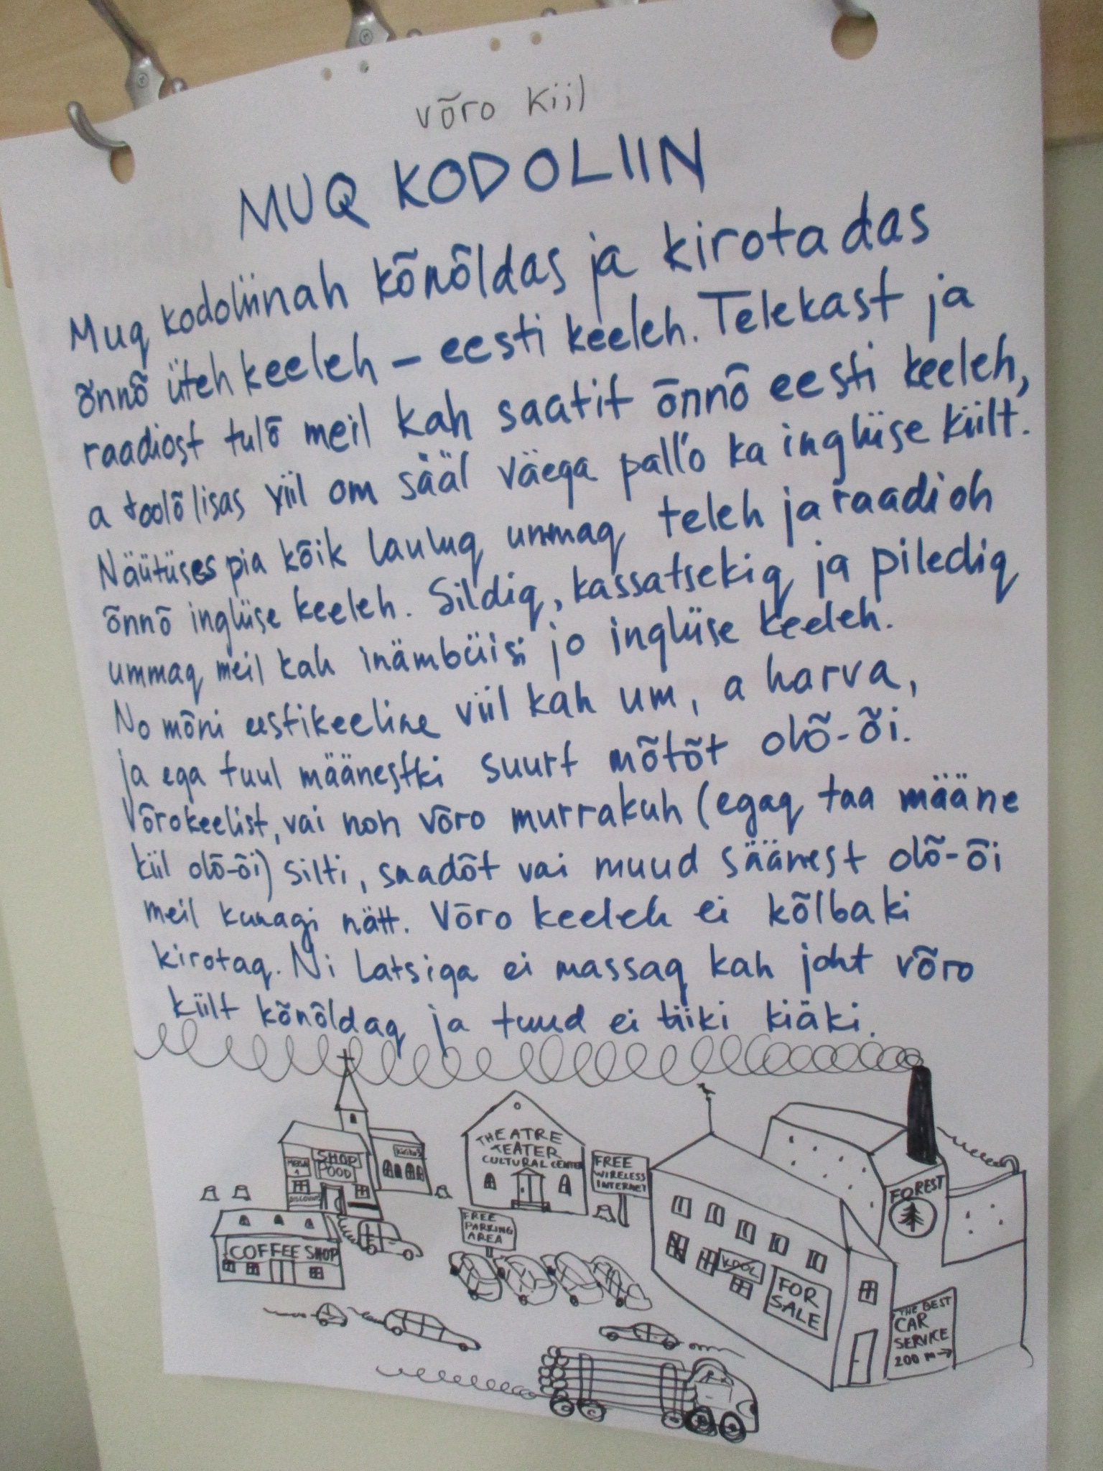
Fig. 2 Muq Kodoliin / My hometown (dystopia)

Módulo textual/Version 2 (Utopia): Muq Kodoliin (continuación) / My hometown

Muq Kodoliin (continuación) / My hometown

Muq kodoliinah kõnõldas ja kirotõdas katõh keeleh - võro ja eesti keeleh. Telekast ja raadiost tulõ meil kah saatit mõlõmbah keeleh ütepall’o. Sildig ummaq meil kah kõik katõh keeleh. Ni esikiq kassatsekiq ummaq poodih ja restoraanih ja egäl puul nii võro kui eesti keeleh. Ja kõik tiatri ja kontserdi pilediq. Kõik Latsõq kõnõlõsõq meil jo väikust pääle vabalt nii võro ku eesti kiilt.

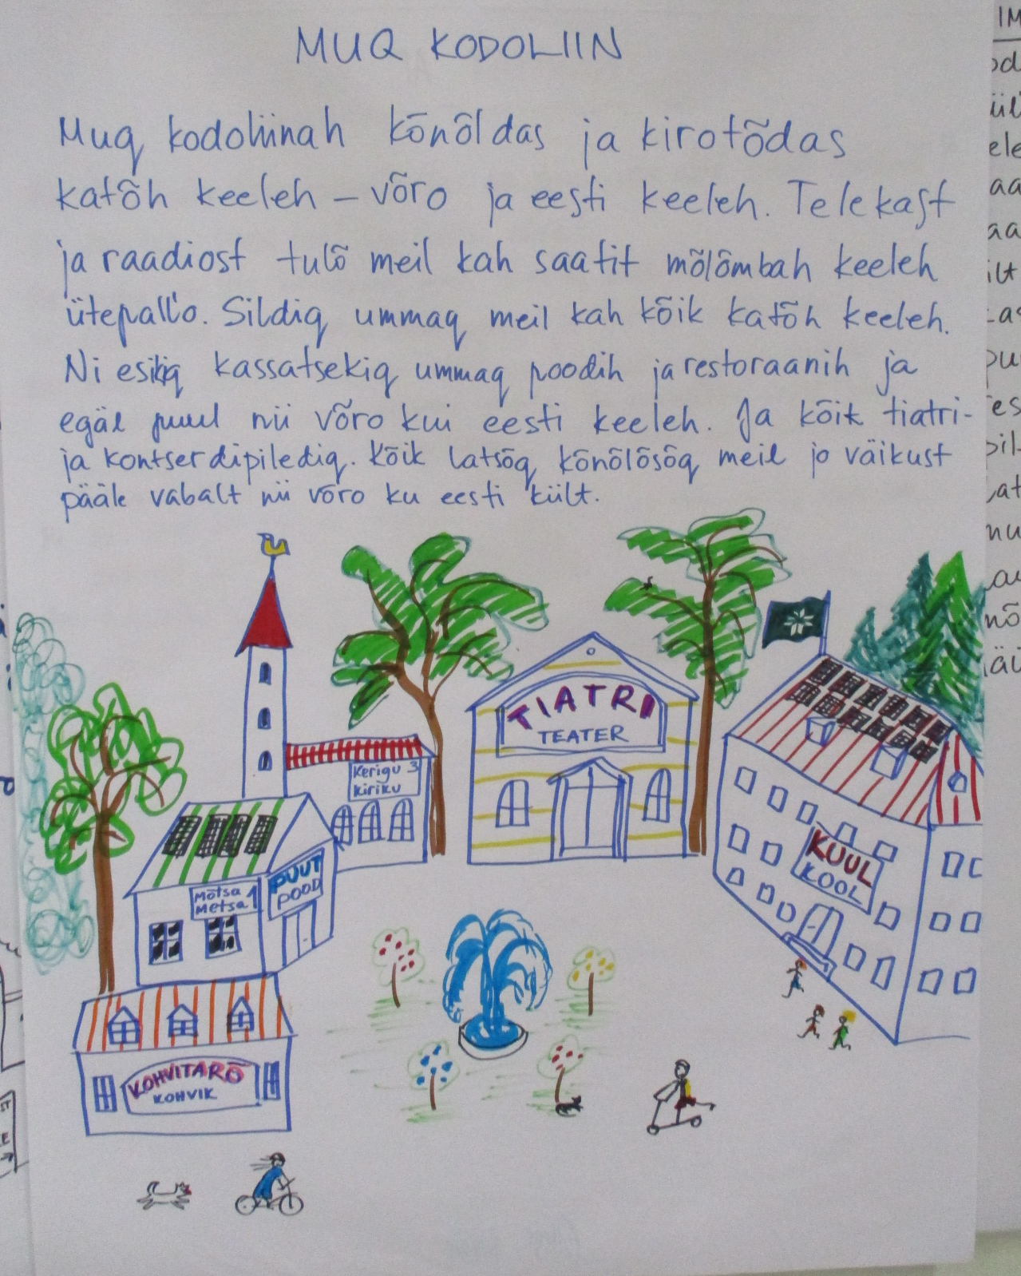
Fig. 3 Muq Kodoliin (continuación) / My hometown (utopia)
Módulo textual/Text: Lista de palabras / word list

Nimisõnaq  Nouns | Umahussõnaq  Adjectives | Tegosõnaq  Verbs | Määrsõnaq  Determinants
kodoliin | võro | kõnõlõma | vabalt
kiil’ | eesti | kirotama | ütepall’o
telekas | väiku | tulõma | kõik
raadio | ingliise | tegemä | pall’o
saadõq | eestikiilne | olõma | sääl
silt | eestikiilne | kõlbama | õnnõ
kassatsekk | suur | masma | inämbüisi
puut’ | võrokeeline  (määne) | nägemä | harva
restoraań |  |  | joht
pilet |  |  | viil
latś |  |  | pia
murrak |  |  | kunagi
laul |  |  | jo
mõtõh
näütüs

Sidesõnaq  Conjunctions |  | Asõsõnaq  Pronouns | Arusõnaq  Numerals
ni | a | kiäki | üts’
ja | ku | ma | kats’
kah | vai | mi
egaq | nii | taa
 |  | tuu
 |  | mõlõmbaq

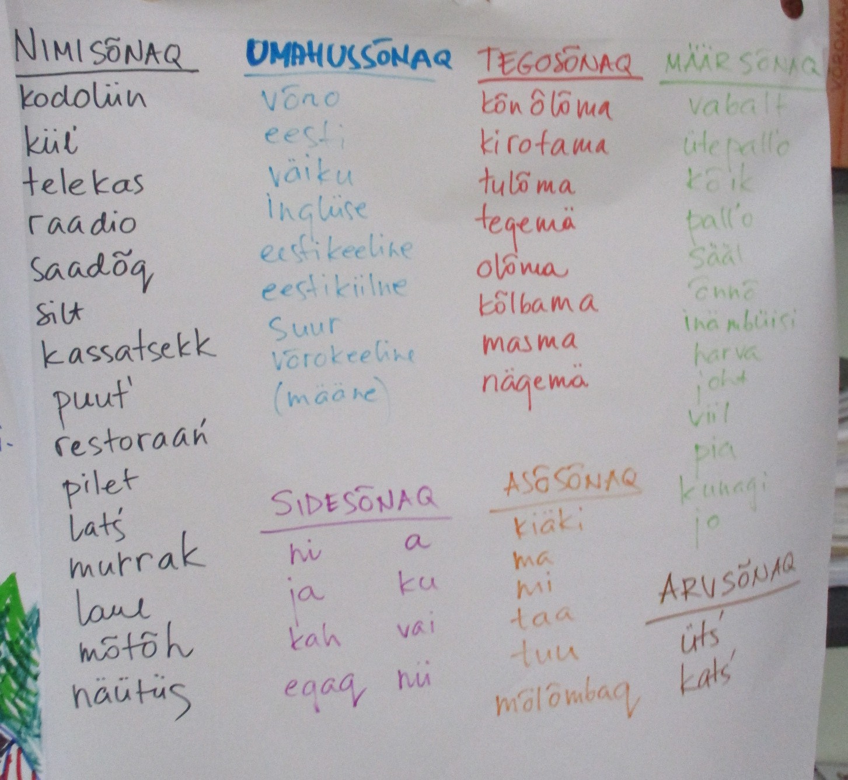
Fig. 4 Lista de palabras

